Planung eines Parkdecks

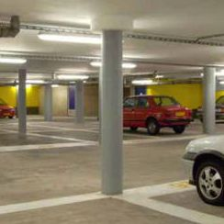
In dieser Aufgabe arbeiten SchülerInnen als Architekten um in einem neuen Gebäude ein Parkdeck zu planen. Die Struktur des Gebäudes und die Verteilung der Pfeiler stehen bereits fest. Im Rahmen eines Architektenwettbewerbs gestalten die Schüler die Verteilung der Parkplätze, Ort und Größe der Eingangsrampe und den Treppenaufgang ins Haus. Viele Informationen wie z. B. die Größe eines Autos müssen dabei selbst recherchiert werden.

Schlagworte
Fach: Mathematik
Schulart: Sek. I: Klasse 6-8
Alter: 12-14
Zeitbedarf: 4 Stunden
Forschendes Lernen: Erkundung der Situation, Interpretation und Bewertung der Ergebnisse Bezug zur Arbeitswelt: Architektur

Aufgabenstellung
Zum Einstieg in den Unterricht eignet sich die YouTube Animation zur Gestaltung einer Tiefgarage (ab Minute 3:11). Für den Architekturwettbewerb wird die Klasse zunächst in Gruppen aufgeteilt.
Bei der Planung müssen folgende Fragen berücksichtigt und von den Schülern selbst recherchiert werden:
- Durchschnittliche Größe von Autos?
- Wie groß ist ein Wendekreis?
- Wie viel % Steigung darf die Rampe haben?
- Wie groß muss das Treppenhaus sein?
- Gibt es Richtlinien für Behindertenparkplätze?
- Sollen Fahrräder und Motorräder berücksichtigt werden?
Die Schüler präsentieren schließlich ihre Ergebnisse benennen bei jedem Vorschlag das Verbesserungspotential und entscheiden innerhalb des Architekturwettbewerbs welcher Vorschlag den ersten Platz erreicht.
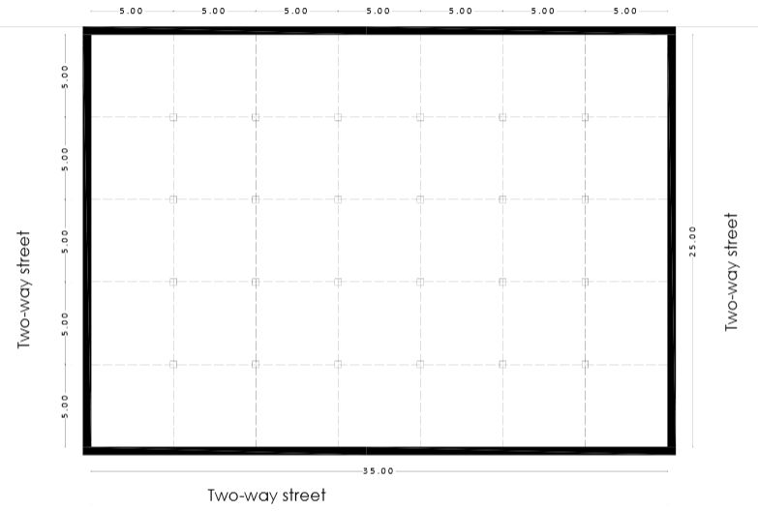
Grundplan der Garage

Mögliche Schülerlösung

